مجلس كوكب ابو الهيجاء المحلي 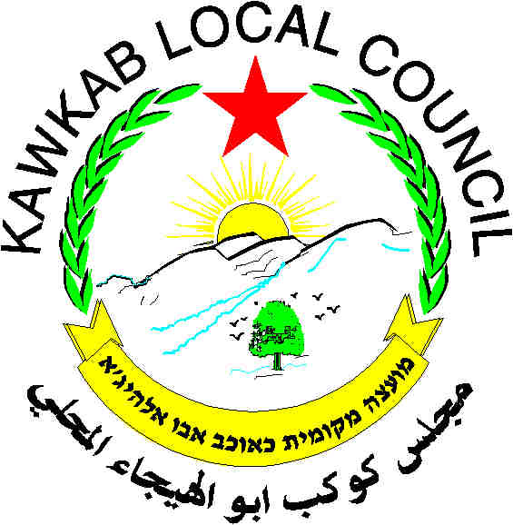 מועצה מקומית כאוכב אבו אלהיגא
טל.04-9998624 פקס 04-9998406
כאוכב אבו אלהיגא 2018500
-----------------------------------------------------------------------------------------------------------------------------
رقم 2016-2
2016/3/21

جلسة المجلس المحلي غير العادية رقم 2016/2

عقد المجلس المحلي جلسته غير العادية رقم 2016/2 اليوم الاثنين 2016/3/21 في تمام الساعة السابعة والنصف مساءً في قاعة المجلس المحلي.

الحضور: السادة زاهر صالح رئيس المجلس المحلي، الاعضاء السادة: يوسف ابو الهيجاء، ناصر احمد، محمود عبد الحميد، مروان ابو الهيجاء، جلال منصور، منذر حاج والمراقب الداخلي طارق صالح.

الغياب: السادة الاعضاء: ابراهيم حجوج، نضال حجوج، وائل حاج.

نقاط البحث:
- المصادقة على محضر جلسة المجلس المحلي 2016/1
- اقرار ميزانية التطوير للعام 2016.
- المصادقة للمراقب الداخلي ان يعمل عملاً اضافياً (אשור עבודות חוץ).

رئيس المجلس:
مساء الخير للأخوة الحضور.
أبارك لأهالي قريتنا ولنا بضم منطقة العيون لقرية كوكب، مع انه كان هناك قراراً عام 2008، حيث وقع وزير الداخلية في حينه على القرار بفترة الانتخابات للكنيست والغي القرار في حينه، واليوم أقر من جديد بواسطة لجنة مجددة.

نقطة 1: المصادقة على محضر الجلسة رقم 2016/1
منذر حاج : لقد تم اقتراح ان التصويت على الميزانية العادية مشروط بإدراج موضوع عمال المجلس، حيث تم الاستغناء عن عدة عمال ولم ينضم عمال جدد مكانهم.

نقطة 2: اقرار ميزانية التطوير للعام 2016.
رئيس المجلس: اقترح تقديم نقطة مصادقة لتمويل تطوير الشارع الرئيسي (مدخل القرية) بواسطة قرض بنكي، وعلية اقترح ادراج النقطة.
تصويت: صودق بالأجماع لإدراج النقطة التي طرحها رئيس المجلس.

قام رئيس المجلس المحلي بشرح لمشروع فتح وتطوير مدخل القرية من محطة الوقود حتى المخبز في مدخل البلدة، واننا في مرحلة التخطيط المفصل للشارع.
لقد حاولنا تمويل المشروع من وزارة المواصلات ووزارة الاسكان وغيرها ولم نتمكن من ايجاد مصدر تمويل بواسطة هبات وزارية، وعليه يمكن اقامة المشروع بواسطة قرض بنكي للتطوير بمبلغ 2 مليون شاقل من البنك التجاري لفترة عشر سنوات، سنختار البنك حسب الشروط المثلى التي سيقدمها البنك للمجلس.
أطلب المصادقة على اقرار المشروع بمصدر التمويل المذكور(تمويل بواسطة قرض بنكي بقيمة 2 مليون شاقل).
تصويت: صودق على الاقتراح بالإجماع.

مجلس كوكب ابو الهيجاء المحلي מועצה מקומית כאוכב אבו אלהיגא
טל.04-9998624 פקס 04-9998406
כאוכב אבו אלהיגא 2018500
-----------------------------------------------------------------------------------------------------------------------------

هناك المشاريع الآتية التي صودق عليها من الوزارات الحكومية:

- مشروع تخطيط لمعالجة نظام النفايات من وزارة البيئة (המשרד לאיכות סביבה) للقرى التابعة ل איגוד ערים נטופה بمبلغ 720 الف شاقل.
- (משק הפסולת)صودق على مبلغ 374 الف شاقل من وزارة البيئة –(המשרד לאיכות סביבה) لشراء حاويات النفايات يشمل مرافقة المشروع (לווי ותפעול).
- صودق على مبلغ 956,137 شاقل من وزارة الداخلية لإتمام بناء القاعة الرياضية.
- صودق على مبلغ108،367شاقل من وزارة الداخلية /وزارة الأديان لترميمات المسجد في القرية.
- صودق على مبلغ مئة الف شاقل من وزارة الاديان/الداخلية لترميم مقام ابو الهيجاء بعد الحريق.

تصويت: صودق على الميزانيات أعلاه من قبل جميع أعضاء المجلس الحضور.

نقطة 3 : المصادقة للمراقب الداخلي على العمل الاضافي (אישור עבודה נוספת).
(انسحب المراقب الداخلي السيد طارق صالح من الجلسة).
محمود قاسم: شرح ماهية المصادقة على اشغال المراقب الداخلي للعمل بعمل اضافي في نقابة المحامين كالآتي :-
מונח בפניכם חוות דעת משפטית בצירוף תצהיר המבקר, תלוש שכרו בעבודה הנוספת ואשור מטעם מנכ"ל לשכת עורכי הדין מחוז צפון לגבי היקף שעות עבודתו בלשכה.
ידוע לכם כי המבקר בטרם נקלט בתפקיד המבקר במועצה עובד בלשכת עורכי הדין מחוז הצפון בנצרת מזה 12 שנים והוא ממלא תפקיד של ממונה על בית הדין המשמעתי ומחלקת ההשתלמויות של הלשכה.
עפ"י תצהירו של עו"ד טארק סאלח מבקר המועצה הוא יעבוד בלשכת עו"ד בימים ב',ג',ד',ה' בהיקף שעות שלא יעלה על 37-38 שעות בשבוע, כאמור באשור מנכ"ל הלשכה המצורף לתצהיר הנ"ל, ומשכורתו בגין העבודה הנוספת הנ"ל הינה כאמור בתלוש השכר והתצהיר הנ"ל.
עפ"י חוות הדעת המשפטית שמונחת בפניכם אין ניגוד עניינים ו/או חשש לניגוד עניינים בין תפקיד המבקר בעבודה הנוספת הנ"ל לבין תפקידו כמבקר המועצה.

החלטה:
מליאת המועצה מאשרת למבקר לעבוד בעבודה הנוספת המפורטת לעיל פה אחד.

اغلقت الجلسة الساعة 20:40 مساءً.

زاهر صالح
رئيس مجلس كوكب المحلي

سجل: محمود قاسم.

